**فقط خلال اسبوع قام معاقل الانتفاضة انصار مجاهدي خلق فی إیران:**

**إضرام النار في 55 مؤسسة قمعية إيرانية بمختلف المدن**

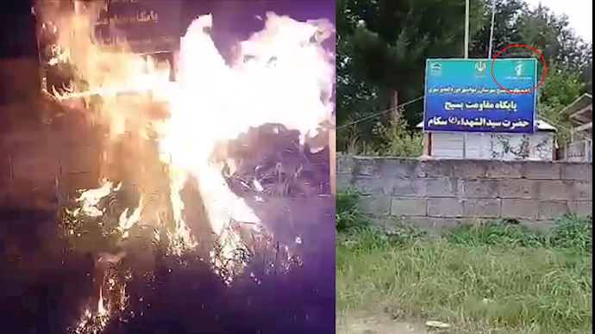

[**https://youtu.be/nk8cjQIwUEY**](https://youtu.be/nk8cjQIwUEY)

نشر موقع الرسمی [لمنظمة‌ مجاهدي‌ خلق الإیرانیة](https://arabic.mojahedin.org/i/%D9%81%D9%8A%D8%AF%D9%8A%D9%88-%D9%88%D8%A7%D8%AD%D8%AF-%D8%A5%D8%B6%D8%B1%D8%A7%D9%85-%D8%A7%D9%84%D9%86%D8%A7%D8%B1-%D9%85%D8%A4%D8%B3%D8%B3%D8%A9-%D9%82%D9%85%D8%B9%D9%8A%D8%A9-%D8%A5%D9%8A%D8%B1%D8%A7%D9%86%D9%8A%D8%A9-%D8%A8%D9%85%D8%AE%D8%AA%D9%84%D9%81-%D8%A7%D9%84%D9%85%D8%AF%D9%86-%D9%82%D8%A8%D9%84-%D9%85%D8%B9%D8%A7%D9%82%D9%84-%D8%A7%D9%84%D8%A7%D9%86%D8%AA%D9%81%D8%A7%D8%B6%D8%A9)  فیدیو عرض فیه قیام أعضاء معاقل الانتفاضة من أنصار منظمة مجاهدي خلق الإيرانية داخل البلاد بسلسلة نشاطات منها إضرام النار في مقرات تابعة لمؤسسات قمعية ومظاهر النظام الإيراني ولصقوا صوراً لمريم رجوي في 55 نقطة في مختلف المدن الإيرانية وكذلك لصقوا صوراً لقادة المقاومة الإيرانية أي « مسعود و مريم رجوي » في مختلف مناطق إيران ترحيبًا بانطلاقة العام الخامس والخمسين لتأسيس منظمة مجاهدي خلق الإيرانية ، مما أدت هذه الأنشطة الجريئة إلى تشجيع وتحفيز الشباب لاتخاذ إجراءات ضد النظام وتسببت في خوف الملالي من قدرة وتنظيم وانتشار شعبية مجاهدي خلق بين صفوف المواطنين الإيرانيين. واتخذ نظام الملالي جميع إجراءاته الأمنية والاستخباراتية، بما في ذلك كاميرات المراقبة وتسيير دوريات راجلة وراكبة لمنع هذه الأعمال ولكن رغم ذلك، تمكن أعضاء معاقل الانتفاضة من تنفيذ أنشطتهم البطولية.